**Февраль в МБДОУ Дс№19 был посвящен патриотическому воспитанию.**

**2 февраля день «Сталинградской битвы». В старших группах и подготовительных группах были организована образовательная деятельность по данной тематике это и беседы, чтение художественной литературы, рассматривание иллюстраций посвященные 79летию Сталинградской битвы.**

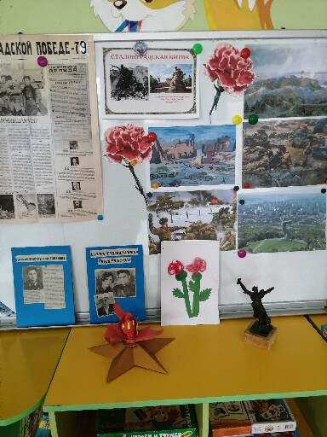

**Ребята подготовительных групп №1 и 7 участвовали в физкультурно – музыкальной образовательной викторине «Мы бравые солдаты» посвященная 23 февраля, где ребята не только проявили свою смелость и смекалку в спортивных конкурсах, но пели песни и читали стихи.**

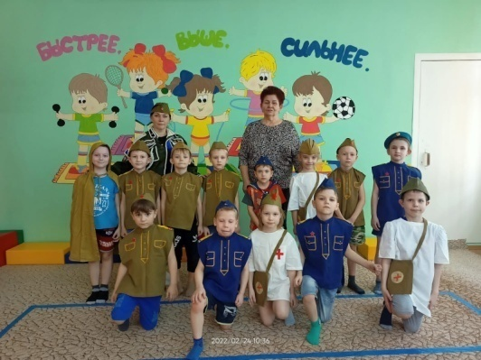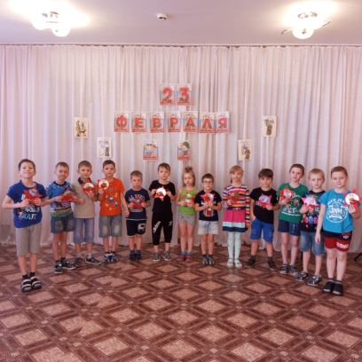

**В феврале мы не забыли поздравить наших дорогих пап и дедушек с праздником**

**«23 февраля день защитников Отечества».**

**Ребята приготовили поздравительные коллажи и подарки для наших пап и дедушек.**

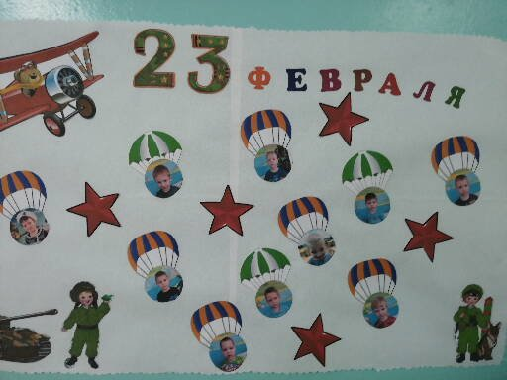 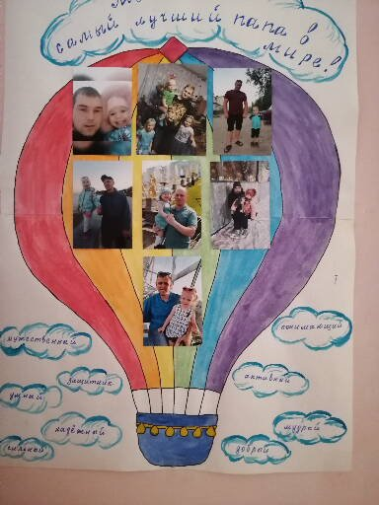 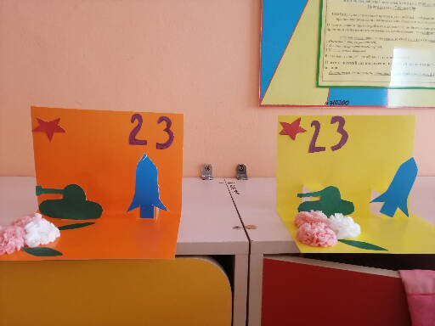

**24 февраля В МБДОУ Дс№19 прошел пед.совеет по теме :»Воспитание патриотических чувств дошкольников , через традиции , обычаи и праздники».**

**Педагоги подготовили совместно с родителями семейные альбомы с традициями и обычаями, семейные древо, семейные гербы.**

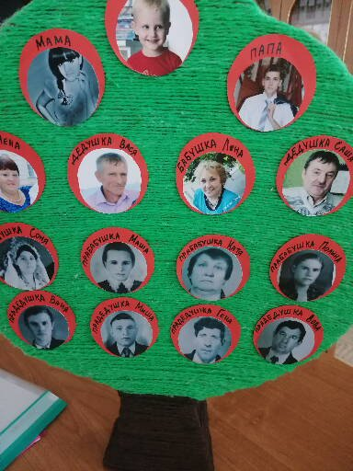

**Педагоги МБДОУ Дс№19 в феврале месяце стали участниками Международной Ярмарки социально-педагогических инноваций.**

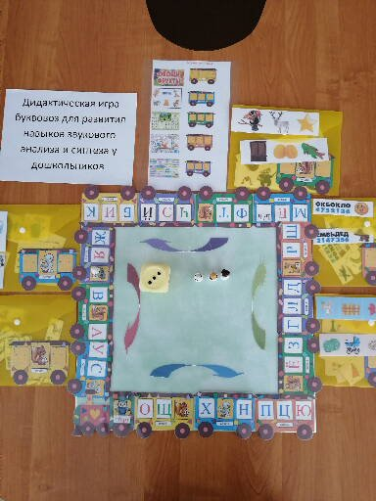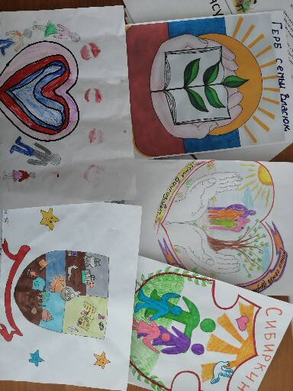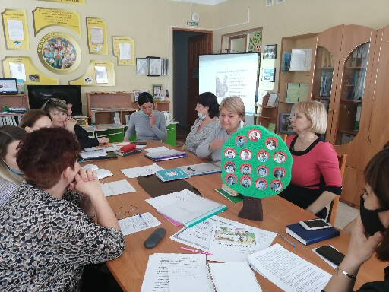

**25 февраля воспитатели МБДОУ Д/с №19 стали участниками в Ярмарке педагогических идей в г.Волгограде -2022г.**

**Педагоги представили свои авторские работы и пособия.**

**Среди участников есть и победители это авторская игра по развитию навыков звукового анализа и синтеза у дошкольников «Буквовоз» заведующий Я.В.Симонян, старший воспитатель Е.В.Дружинина, инструктор по физ.культуре Н.А.Сидорова.; многофункциональное панно для детей младшего возраста « В гостях у Рыжика и Тяпы».**

**Поздравляем победителей!!!**

**А веселый праздник Проводы зимы прошел в детском саду с песнями и плясками!**

